Администрация городского округа город Бор
Нижегородской области

ПОСТАНОВЛЕНИЕ

От 04.10.2021 | № 4963

О присвоении наименований
элементам улично-дорожной сети в п. Октябрьский
Руководствуясь п. 27 с. 16 Федерального закона от 06.10.2003 № 131-ФЗ «Об общих принципах организации местного самоуправления в РФ», пп. 27 п. 2.1. Положения об администрации городского округа город Бор Нижегородской области, утвержденного решением Совета депутатов городского округа г. Бор от 16.07.2010 № 13, администрация городского округа г. Бор постановляет:
1. Образовать на территории п. Октябрьский городского округа город Бор Нижегородской области, расположенной к востоку от территории СНТ Водник, предназначенной для перспективной жилой застройки в соответствии с Генеральным планом города Бор, две улицы.
2. Присвоить образованным элементам наименования - улица Новый Сад и улица Ягодная.
3. Комитету архитектуры и градостроительства администрации городского округа г. Бор (А.А. Королев) в установленном порядке внести в Федеральную информационную адресную систему сведения согласно п. 2 настоящего постановления.
3. Общему отделу администрации городского округа г. Бор (Е.А. Копцова) обеспечить опубликование настоящего постановления в газете «БОР сегодня» и размещение на официальном сайте органов местного самоуправления www.borcity.ru.

Глава местного самоуправления |  | А.В. Боровский

А.В. Ястребова 37180

Приложение
к постановлению администрации
городского округа г. Бор
от 04.10.2021 № 4963

СХЕМА
расположения ул. Новый Сад и ул. Ягодная в п. Октябрьский

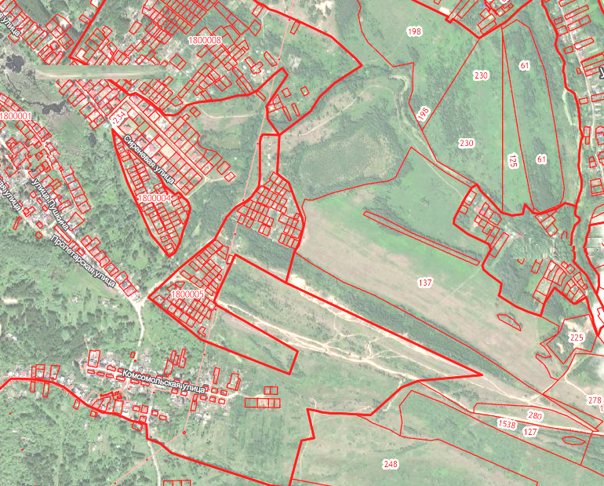
ул. Ягодная
ул. Новый Сад
д. Чернораменье
п. Октябрьский

